

**VoIPfutura ROIP**

**Integración de módulo RoIPmulti,**

USA VOIP

Nacho Cabrera

CEO

[**nc@usa-voip.com**](mailto:nc@usa-voip.com)

**USA**

2332 Galiano Street, 2nd Floor  
Coral Gables, FL, 33134

|  |  |
| --- | --- |
| TLF | +1 (786) 408 5665 |
| FAX | +1 (786) 408 5666 |
| CEL | +1 (786) 614 7006 |
|  |  |
|  |  |

**CLIENTE:** USA VOIP

31 de Mayo de 2017

Plataforma VoIPfutura RoIP MM20170530-1740 Versión: 1.0 Copia Nº:1

**Mildmac S.A.**

**c/ Hermanos García Noblejas 41, 6ºA**

**28037 – Madrid**

**Tlf: 915013302**

**Fax: 915015745**

H[TU**www.mildmac.es**UT](http://www.mildmac.es)

H**mildmac@mildmac.es**

Tecnología VoIPfutura RoIP

La incorporación de tecnologías IP en estos entornos aporta las siguientes ventajas:

* Simplificación de infraestructuras de red para la interconexión de los diferentes elementos al utilizar las ya presentes en cualquier centro de control y emergencias.
* Acceso a redes geográficamente dispersas mediante conexiones RoIP por Internet/WAN.
* Ahorros en costes y complejidad posibilitando la sustitución de radioenlaces.
* Permite la deslocalización de operadores o creación de puestos de crisis móviles mediante conexiones remotas por Internet/3G al sistema sin perder funciones de control.
* Integración con la telefonía IP con los consiguientes ahorros en costes e infraestructuras.
* Reducción de requerimientos de hardware específico proporcionando ahorros de costes y facilitando el mantenimiento de los sistemas

**VoipFutura RoIP, es una solución completa desarrollada por las empresas que el grupo MILDMAC** coordina para creación de productos, basado en tecnología VoIPfutura, con el fin de aportar nuevas soluciones y mejorar otras existentes, de forma global.

VoIPfura RoIP aporta soluciones completas orientadas a la conexión de los sistemas de radio tradicionales con sistemas de VoIP con el fin de aportar nuevas soluciones, funcionalidades, y posibilidades, optimizando recursos y por la tanto abaratando los costes de inversión y los gastos de mantenimiento.

**Estas soluciones se componen de unos dispositivos hardware específicamente desarrollados por MILDMAC** (Radio Gateway Adapter), que se venden en conjunto con su licencia de uso en la configuración de RoIP simple (por ejemplo el control de una única radio)

El Gateway RoIP (RGA)

**El RGA (RoIP GateWay Adapter o Radio Gateway Adapter)** es un dispositivo que conecta una emisora de radio con el sistema central mediante RoIP. Dispone del software necesario para realizar las funciones de control de la radio y adaptarlas a las señales de control de la Matriz de Conmutación (Servidor de dispatching), además de la electrónica para la adaptación de impedancias de entrada/salida de audio. Es un dispositivo robusto y de muy bajo consumo ( ~ 5W ) que permite su alimentación por baterías.

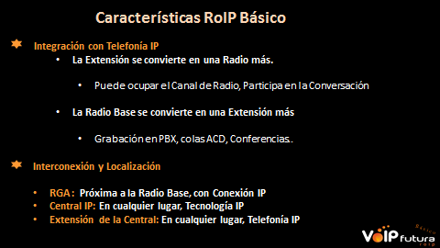

En la figura anterior se muestra una aplicación de integración básica con centralita de Telefonía IP genérica. A nivel de telefonía IP.

En el entorno de Telefonía, el RGA proporciona los dos enfoques de integración posibles:

* + Una extensión de la centralita IP se comporta como una radio más.
  + Una Radio se convierte en una Extensión más.

La interconexión del RGA con la radio se realiza a través de los puertos de conectividad que ésta provea (serie, usb..) por lo que será implantado en un lugar cercano a ella. La interconexión con una centralita IP o con un servidor de Dispatching se realiza mediante cualquier red IP. El tipo de conexión IP recomendable depende claramente de la aplicación y entorno de operación que se trate.

En el caso de un entorno de telefonía, la extensión de la centralita que se comunique con la radio puede estar en cualquier lugar y ser de cualquier naturaleza (analógica, digital, IP, etc.).

En este entorno de funcionamiento, una extensión telefónica puede simular la acción PTT (Push to Talk) mediante la pulsación de ciertas teclas programadas en el teléfono (generalmente * y #) o bien por detección automática de voz (VAD).

El nivel de integración ofrecido por este dispositivo depende del tipo de Radio Base. Para aquellas radios no soportadas de serie, será necesario el análisis del protocolo proporcionado por los puertos de interconexión disponibles con el objeto de validar la viabilidad en la utilización de funcionalidades avanzadas (recepción de tramas gps, control de cambios de canal de radio, etc.).

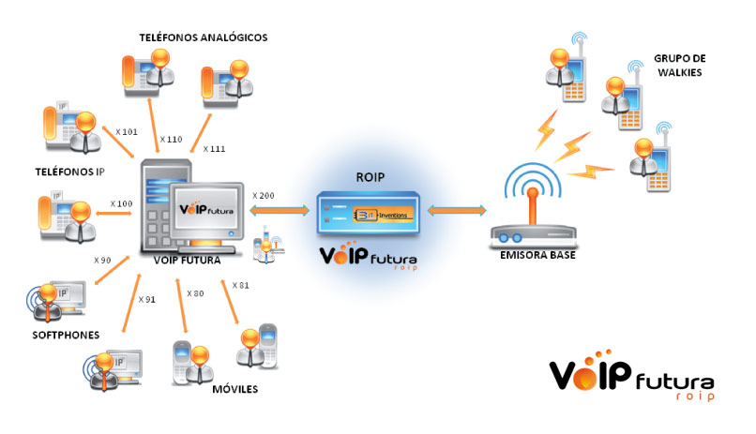

En la figura anterior se muestra una aplicación de integración básica con centralita de Telefonía IP genérica. A nivel de telefonía IP.

¿Qué es VoIPfutura RoIP / MULTI?

**Es una solución completa desarrollada por las empresas que el grupo MILDMAC** coordina para creación de productos, basado en tecnología VoIPfutura, con el fin de aportar nuevas soluciones y mejorar otras existentes, de forma global.

VoIPfura RoIP aporta soluciones completas orientadas a la conexión de los sistemas de radio tradicionales con sistemas de VoIP con el fin de aportar nuevas soluciones, funcionalidades, y posibilidades, optimizando recursos y por la tanto abaratando los costes de inversión y los gastos de mantenimiento.

**Estas soluciones se componen de unos dispositivos hardware específicamente desarrollados por MILDMAC** (Radio Gateway Adapter), que se venden en conjunto con su licencia de uso en la configuración de RoIP simple (por ejemplo el control de una única radio) y por otro lado es uno de los elementos en configuraciones de RoIP MULTI desde donde se integra Con el servidor de Dispaching, desde donde los agentes accederán a la gestión e información de las Radios (emisión , recepción, grabaciones, grupos de emisoras , etc…).

Accederán tantos agentes como licencias se adquieran para su conexión y trabajo simultáneo, desde el servidor de Dispaching.

Por ello **el sistema (VoiPfutura RoIP )es un todo** y el **GW (RGA) es simplemente un componente arquitectónico de la solución completa,** necesario y específico. Se describe como entidad independiente para poder explicar su funcionamiento.

La diferencia es que el resto de los GW se encargan solo de convertir el sonido a VoIP y por tanto solo se pueden usar para transmitir solo la voz y no pueden hacer nada más, entre otras cosas porque el teléfono que hay al otro lado solo puede hacer eso: manejar la voz.

**La diferencia de nuestro GW (RGA)** es que **implementa funcionalidades avanzadas que también se encapsulan sobre la misma conexión IP usada para la voz** y que pueden ser explotadas desde una **matriz de conmutación, que se encuentra residente en una máquina que es otro** componente arquitectónico imprescindible de la solución Voipfutura Roip Multi y servida dentro de la solución.

**Desde la “Matriz de Conmutación”, se realizan las operaciones con las radios, el control y el dispaching** a los agentes que operan, mediante sus licencias correspondientes, según necesidades del cliente.

Por lo que RGA y la Matriz de conmutación son elementos imprescindibles en la estructura Voipfutura Roip Multi junto con una consola de despacho específicamente diseñadas para complementar y completar esas funcionalidades (transmitiendo y presentando dicha información adicional), como son:

- La detección del identificador de la radio remota de la que se está recibiendo la señal

- El cambio de canal/grupo en la radio

- La recepción de mensajes enviados desde las emisoras remotas (posición GPS, mensajes de estado, …)

- El envío de mensajes a esas radios (para presentar textos en las pantallas)

- **Funcionalidades específicas solicitadas por el cliente, pues estamos abiertos a desarrollos a medida**

- Etc.

**Conclusión:**

La solución VoIPfutura RoIP/Multi, se compone de unos **dispositivos Hardware** diseñados y desarrollados específicamente por MILDMAC “Radio Gateway Adapter” y “Matriz deconmutación y Dispaching”) que forman “un todo” para la solución. Estos dispositivos deben ser adquiridos y serán enviados al cliente.

El siguiente paso es la personalización con los parámetros del cliente, se configuraran las licencias adquiridas, y se realizarán las labores de ingeniería comprometidas como requerimientos específicos de un proyecto, que modifica o incrementa funcionalidades estándar.

Fases de un proyecto VoIPfutura RoIP / MULTI

1. **Consultoría , análisis de entorno, dispositivos y requerimientos del cliente.**

En esta fase el departamento de ingeniería de MILDMAC, realiza el estudio para construir la solución que requiere el cliente y las posibles alternativas. Realizará pruebas en la instalación o con el material comprometido objeto de estudio. (“Son los planos específicos del proyecto”).

Trabajos en conjunto con responsable de software de gestión para las especificaciones de conexión entre ambas plataformas.

1. **Desarrollo de la solución propuesta:**

El Equipo de ingeniería e integración, modifica las estructuras estándar y las funcionalidades según la consultoría realizada.

1. **Equipos y licencias:**

En este momento, para proceder a la implantación, el cliente debe haber adquirido los equipos:

* + - 1. **Radio Gateway Adapter**, y el material necesario como cables, etc, específicos para conexión con las emisoras y las emisoras en caso necesario.
      2. **Matriz de Conmutación.**
      3. **Licencias de operadores.**

1. **Integración con telefonía corporativa actual**
2. **Pruebas de integridad con el software de gestión sumimnistrado por terceros.**
3. **Puesta en producción y formación de uso.**

Solución Propuesta

En base a la tecnología VoIPFutura RoIP Multi de Mildmac, se propone el siguiente esquema marco para la realización del proyecto solicitado, con todos los elementos fundamentales a considerar.

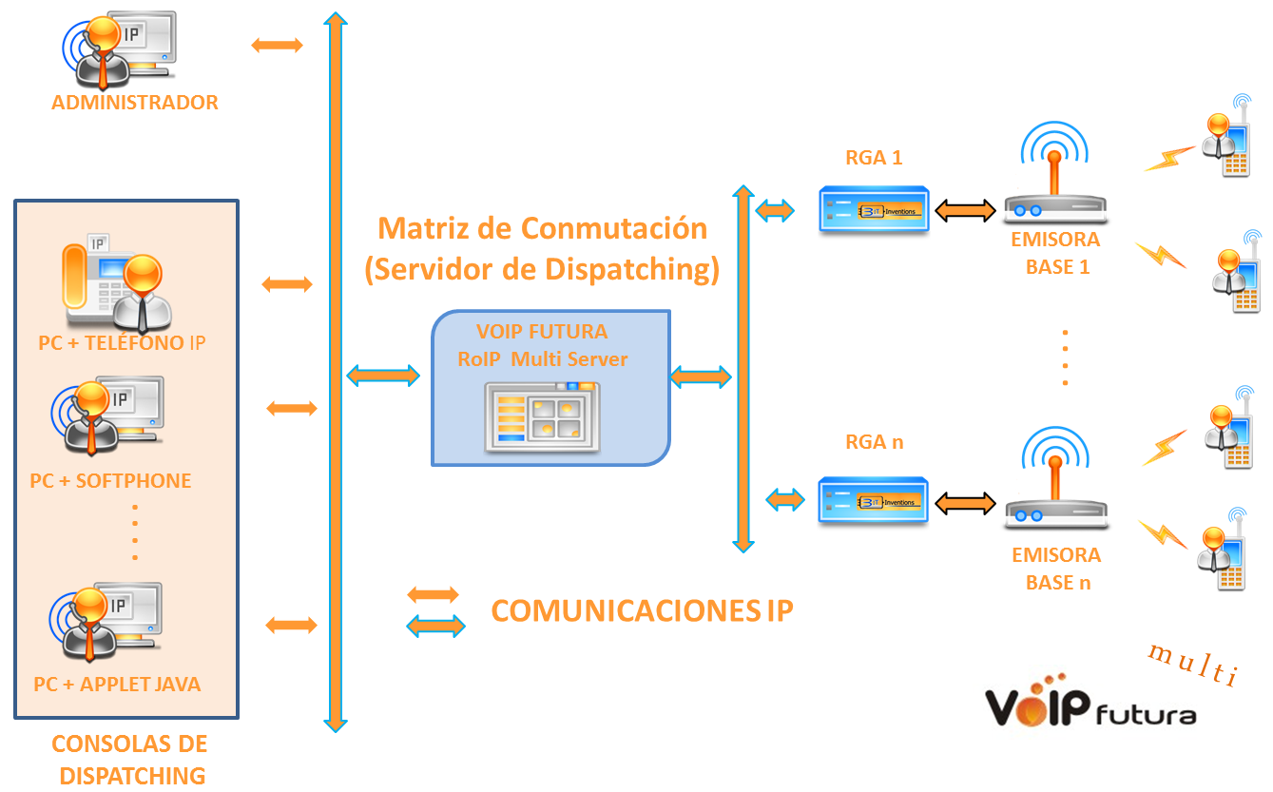

* **Emisoras Base:** Emisoras actuales que el cliente desea integrar en la Matriz de Conmutación de Radios (Servidor de Dispatching).
* **RGA 1 .. RGA n:** Dispositivo (Radio Gateway Adapter) que conecta una emisora de radio con el sistema central mediante RoIP. Dispone del software necesario para realizar las funciones de control de la radio y adaptarlas a las señales de control del servidor de Dispatching (Integrador o Matriz de Conmutación de Radios, VoIPFutura RoIP Multi Server) además de la electrónica para la adaptación de impedancias de entrada/salida de audio.

Las personalizaciones necesarias serán identificadas al analizar las peculiaridades de las Emisoras Base de CODELCO.

* **Servidor de Dispatching o Matriz de Conmutación de Radios:** Servidor central que interconecta los operadores, las radios y la telefonía. Proporciona las funciones de integración de audio, VoIP, RoIP, grabación de transmisiones, etc. Asimismo, contiene el servidor de aplicaciones con el software que implementa las funcionalidades de consola de dispatching y administración del sistema de dispatching.
* **Consolas de Dispatching**. Las consolas de despacho de VoIPFutura RoIP Multi. han sido desarrolladas con tecnología web, con todas las ventajas que esto supone en cuanto a reducción de costes de infraestructuras, aprovechamiento de las mismas, deslocalización de agentes, rápidos despliegues de centros de control…

El puesto de voz de los agentes puede ser implementado de diferentes forma mediante Softphone, Hardphone o directamente a través de Applet Java (softphone integrado) proporcionado desde la propia aplicación de consola de despacho.

* **Administrador del sistema:** Usuario con permisos de administración y con acceso al interface de control y administración web que le posibilita la configuración y modificación de parámetros del sistema de dispatching.

Introducción a La Tecnología VoIPfutura RoIP Multi.

VoIPFutura RoIP Multi es un producto creado para la integración de comunicaciones radio UHF/VHF y telefonía. Está diseñado como una evolución de las matrices de conmutación incorporando las nuevas tecnologías como la Voz por IP (VoIP), Radio por IP (RoIP) y Web.

VoIPFutura RoIP Multi está orientado, aunque no limitado, a centros de control y emergencias con múltiples agentes que tengan la necesidad de compartir y controlar diferentes radios tanto en local como remotamente, además de posibilitar el uso de la red telefónica para la coordinación de los trabajos.

La incorporación de tecnologías IP en estos entornos aporta las siguientes ventajas:

* Simplificación de infraestructuras de red para la interconexión de los diferentes elementos al utilizar las ya presentes en cualquier centro de control y emergencias.
* Acceso a redes geográficamente dispersas mediante conexiones RoIP por Internet/WAN.
* Ahorros en costes y complejidad posibilitando la sustitución de radioenlaces.
* Permite la deslocalización de operadores o creación de puestos de crisis móviles mediante conexiones remotas por Internet/3G al sistema sin perder funciones de control.
* Integración con la telefonía IP con los consiguientes ahorros en costes e infraestructuras.
* Reducción de requerimientos de hardware específico proporcionando ahorros de costes y facilitando el mantenimiento de los sistemas

El Gateway RoIP (RGA)

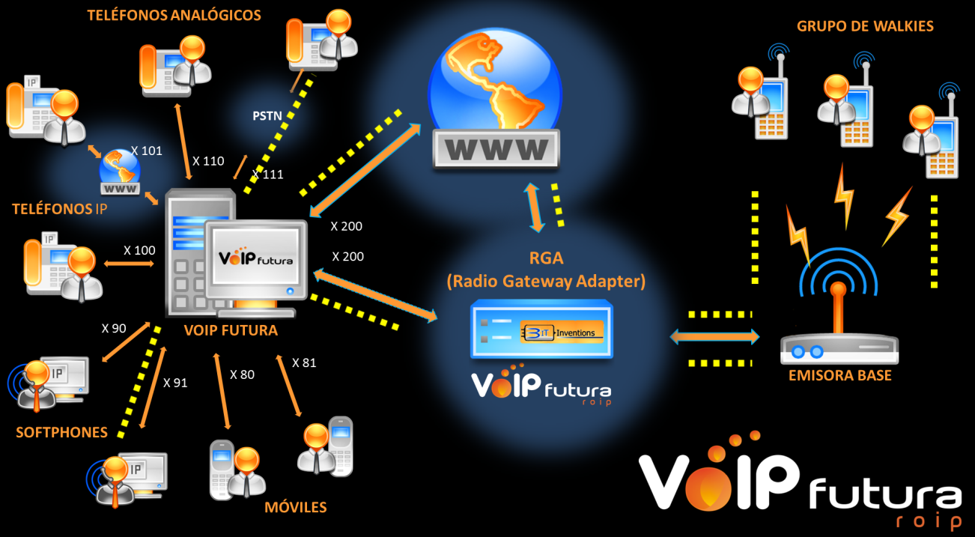

El RGA (RoIP GateWay Adapter o Radio Gateway Adapter) es un dispositivo que conecta una emisora de radio con el sistema central mediante RoIP. Dispone del software necesario para realizar las funciones de control de la radio y adaptarlas a las señales de control de la Matriz de Conmutación (Servidor de dispatching), además de la electrónica para la adaptación de impedancias de entrada/salida de audio. Es un dispositivo robusto y de muy bajo consumo ( ~ 5W ) que permite su alimentación por baterías.

En la figura anterior se muestra una aplicación de integración básica con centralita de Telefonía IP genérica. A nivel de telefonía IP.

En el entorno de Telefonía, el RGA proporciona los dos enfoques de integración posibles:

* + Una extensión de la centralita IP se comporta como una radio más.
  + Una Radio se convierte en una Extensión más.

La interconexión del RGA con la radio se realiza a través de los puertos de conectividad que ésta provea (serie, usb..) por lo que será implantado en un lugar cercano a ella. La interconexión con una centralita IP o con un servidor de Dispatching se realiza mediante cualquier red IP. El tipo de conexión IP recomendable depende claramente de la aplicación y entorno de operación que se trate.

En el caso de un entorno de telefonía, la extensión de la centralita que se comunique con la radio puede estar en cualquier lugar y ser de cualquier naturaleza (analógica, digital, IP, etc.).

En este entorno de funcionamiento, una extensión telefónica puede simular la acción PTT (Push to Talk) mediante la pulsación de ciertas teclas programadas en el teléfono (generalmente * y #) o bien por detección automática de voz (VAD).

El nivel de integración ofrecido por este dispositivo depende del tipo de Radio Base. Para aquellas radios no soportadas de serie, será necesario el análisis del protocolo proporcionado por los puertos de interconexión disponibles con el objeto de validar la viabilidad en la utilización de funcionalidades avanzadas (recepción de tramas gps, control de cambios de canal de radio, etc.).

Matriz de Conmutación de Radios. Servidor de Dispatching.

Servidor central que interconecta los operadores, las radios y la telefonía. Integra servidor de telefonía. Proporciona las funciones de integración de audio, VoIP, RoIP, grabación de transmisiones, etc., de las radios.

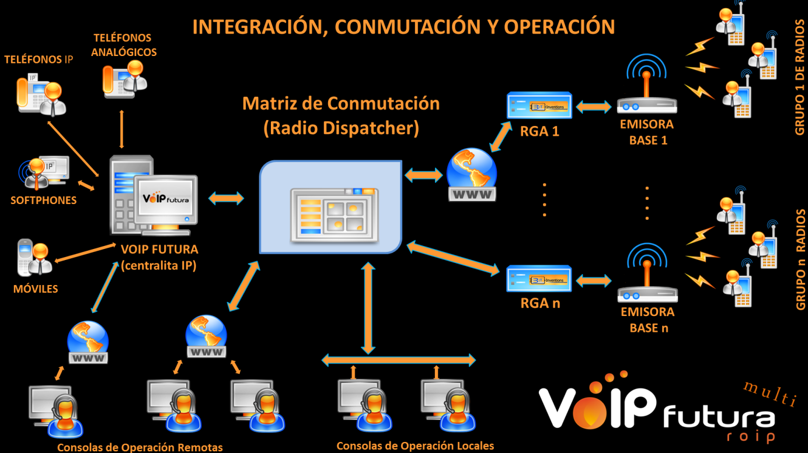

Algunas de las funcionalidades estándar incorporadas son:

* Recepción y transmisión por una o múltiples radios de forma simultánea para cada operador.
* Uso simultáneo de los sistemas de radio entre múltiples operadores.
* Recepción, tratamiento y presentación de indicativos emitidos por las unidades móviles.
* Grabación de recepciones y transmisiones y sistema de búsqueda y reproducción.
* Acceso inmediato a las grabaciones de las últimas transmisiones de cada indicativo.
* Puestos de control de operador mediante VoIP e interfaz Web, permite la deslocalización de los operadores sin perder ninguna función de control
* Módulo de tracking o seguimiento de vehículos, recibe y almacena las posiciones GPS transmitidas por los equipos de radio móviles ( deben incorporar un módulo GPS ) y las presenta en un mapa para su seguimiento.
* Agenda de contactos. Permite asociar nombres a indicativos radio para facilitar la identificación de las diferentes unidades móviles.
* Monitorización del sistema mediante un interfaz de visualización de parámetros y avisos del sistema.
* En aplicaciones específicas de emergencias (rescates, emergencias, etc.) capacidad de recibir, decodificar y procesar señales codificadas de emergencias (o de otra naturaleza) que permiten la catalogar del evento recibido, su envío al panel de Operador web de VoIPFutura ROIP Multi, facilitando así su interpretación automática o por operador

Las características fundamentales, a nivel de sistema de VoIPFutura RoIP Multi son:

* Conexión local o remota (por Internet/WAN) de radios de forma transparente al operador.
* Plataforma de telefonía PSTN e IP incorporada en el sistema.
* Interfaz de usuario y administración Web 2.0 multi-navegador (Explorer 8+, Firefox, Google Chrome, Apple Safari, Opera 10+), multi-sistema operativo y accesible desde redes LAN/WAN/Internet.
* Interfaz Web completamente personalizable para favorecer la integración con los sistemas propios del cliente.
* Acceso multi-puesto y multi-usuario protegido por usuario y contraseña.
* Puestos de operador VoIP, tanto hardphone o teléfono físico IP, softphone o applet Java incorporado en el interfaz de usuario.

Sin duda alguna, las características diferenciadoras del sistema respecto a otras opciones existentes en el mercado son:

* **Escalado técnico y económico**: al tratarse de un producto con gran componente software, el licenciamiento (y por tanto los precios) se puede realizar desde una extensión hasta las que se necesiten, a diferencia de otros sistemas donde el licenciamiento está paquetizado y se obliga a cantidades mínimas.
* **Sistema de Grabación de recepciones/transmisiones** con sistema de búsqueda y reproducción con inmediato a las últimas transmisiones de cada indicativo.
* **Puestos de Control Operador basados en tecnología web**:
  + Web (permite la fácil deslocalización, despliegue, simplificación de infraestructura y flexibilidad.
  + Diferentes tipos de Puesto de Voz: Softphone, hardphone, Applet Java
* **Posibilidad de Personalización** para ajustarse a los requerimientos funcionales de cada aplicación.

Puesto de Agente. Consola de Dispatching.

Permite el acceso y control del sistema por parte de los operadores del centro. Para ello tendrá que disponer de un puesto de audio IP (hardphone, softphone o applet Java incorporado en el interfaz de control).

Si el usuario es administrador del sistema tendrá acceso a la funcionalidad asociada a este tipo de tareas (usuarios, parámetros de integración, direccionamientos IP, etc.). a través del interfaz de control y administración web.

Los cinco módulos funcionales implementados son:

* **Panel de operador**: proporciona las herramientas de control de las distintas radios.
* **Grabador**: permite el filtrado y gestión de las grabaciones de las conversaciones.
* **Sistema:** herramientas de supervisión del sistema. Incorpora un sistema de alertas para la monitorización.
* **Administración**: permite la configuración del sistema.
* **Flota:** Acceso al sistema de tracking o seguimiento de radios móviles con módulo GPS incorporado y su representación en Mapa.

El panel de Operador (agente de dispatching) representa las diferentes radios con su información de estado y los controles de audio y cambio de canal de las mismas. Se presenta también una lista con las últimas comunicaciones recibidas. Incorpora barra de herramientas que permite varias funciones como seleccionar y deseleccionar radios, guardar y cargar plantillas y el acceso a la agenda de contactos.

Desde el panel de operador, el agente podrá desarrollar multitud de acciones (en función de los permisos asociados):

* Recibir por una o varias radios
* Hablar por una radio
* Hablar por varias radios simultáneamente
* Guardar y cargar una plantilla de radios
* Ver las últimas llamadas de una radio
* Cambio de canal en una radio
* Escuchar una grabación
* Añadir indicativo de radio a la agenda
* Etc.

A continuación se muestran algunas pantallas del interface ofrecido a los agentes por VoIPFutura RoIP Multi

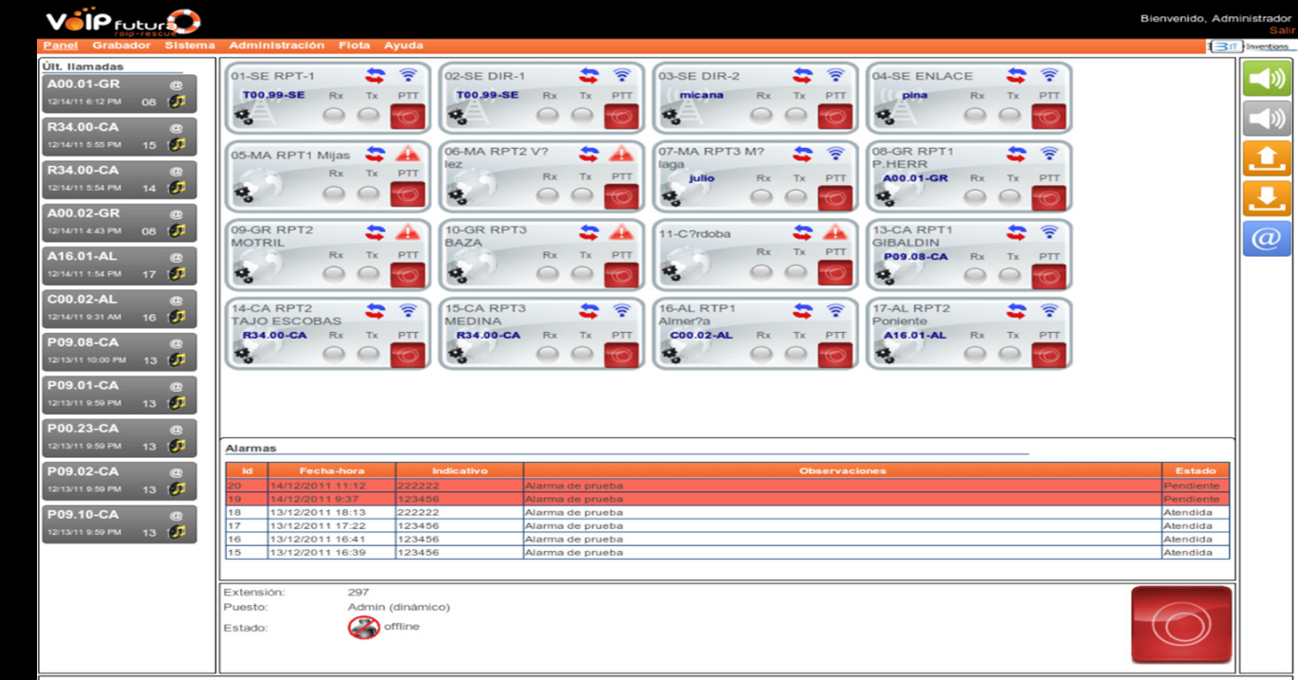

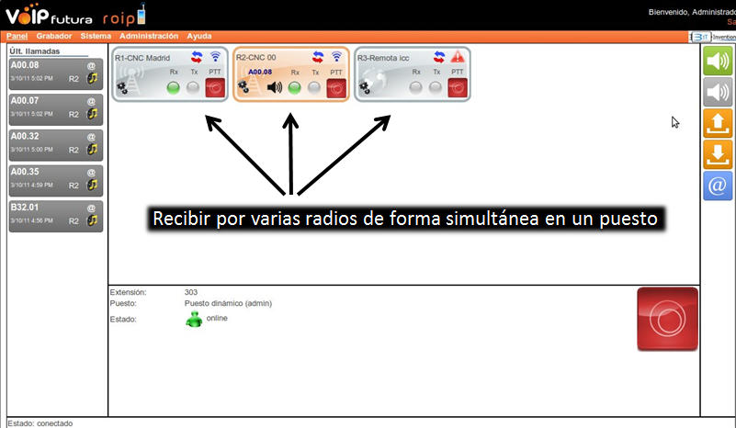

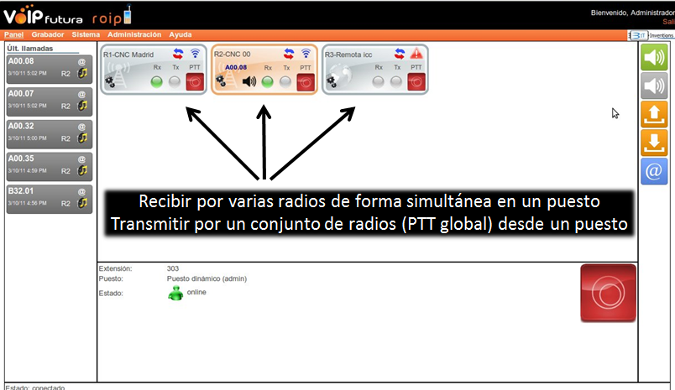

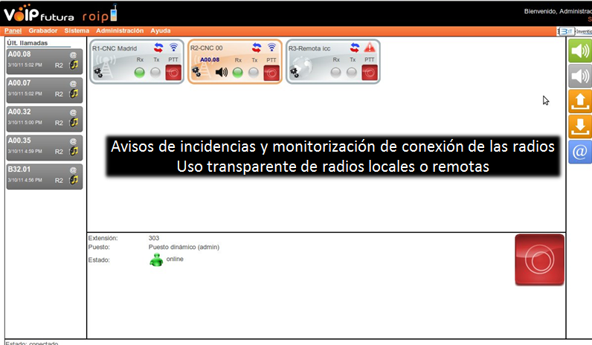

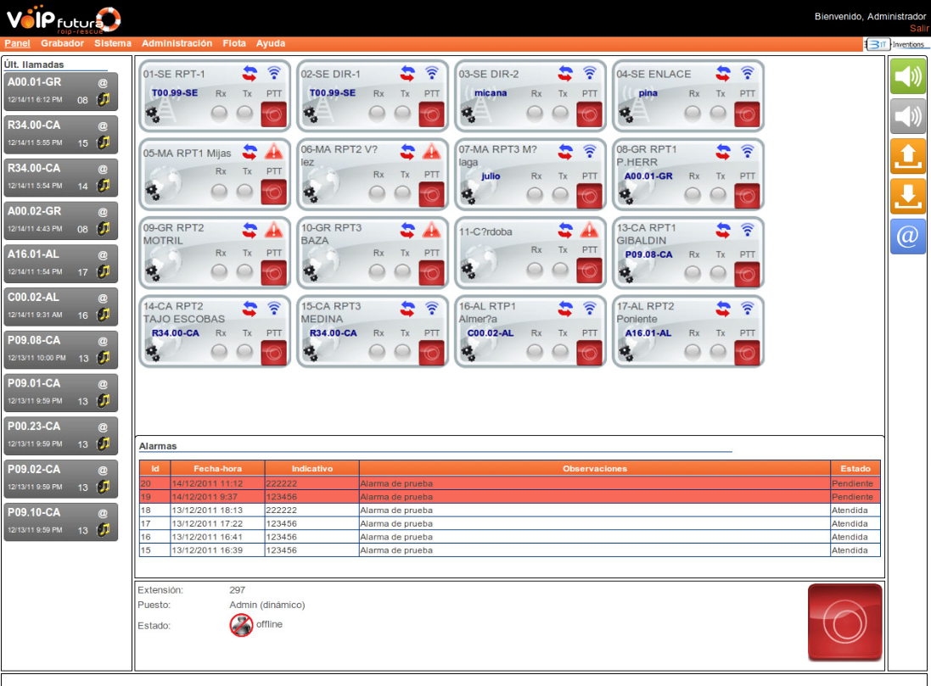

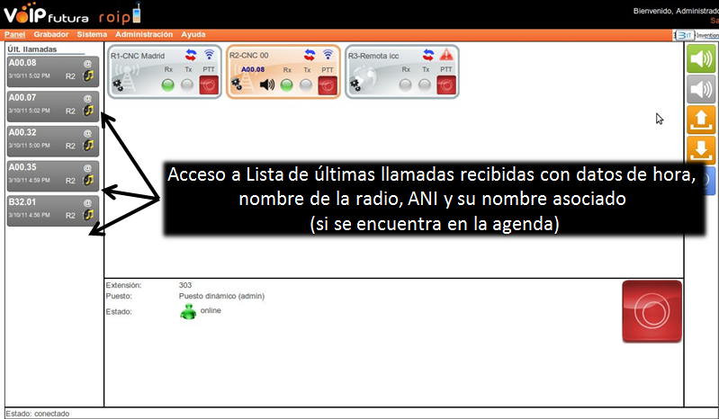

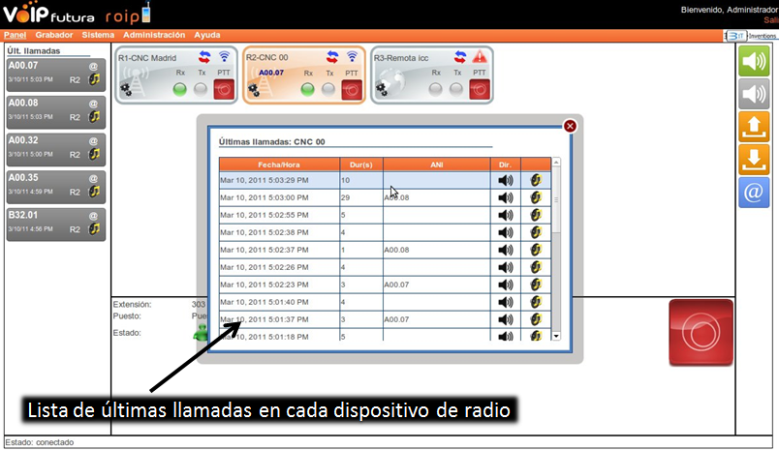

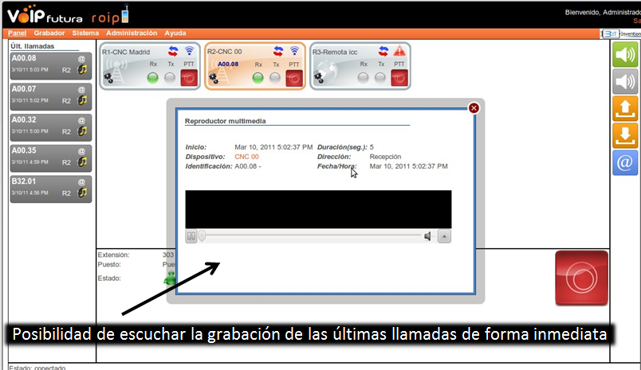

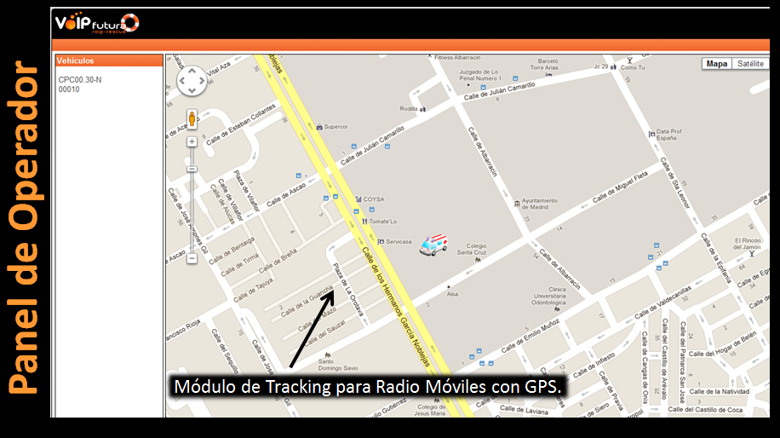

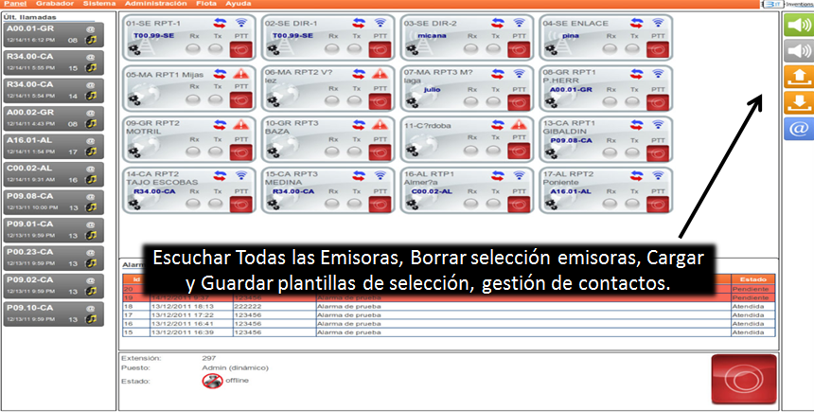

Consideraciones generales

**VoIPfutura cumple las 7 reglas de oro, como ventaja competitiva:**

1. **Durable**, que sea un producto con una proyección larga en el tiempo, tanto por su diseño como por las tecnologías empleadas en su desarrollo.
2. **Escalable**, que sea un producto que pueda crecer verticalmente en funcionalidad y pueda soportar un crecimiento sostenido en las necesidades de servicio.
3. **Mantenible,** un producto que proporcione la información y las herramientas para un mantenimiento eficaz y que pueda garantizar un escenario de alta disponibilidad.
4. **Adaptable**, un producto que permite una fácil ampliación o adaptación de la funcionalidad de acuerdo con la evolución del modelo de negocio y de las necesidades de la empresa
5. **Modular,** un producto altamente modularizado que pueda crecer horizontalmente en módulos y que permita una distribución en escenarios n-tier.
6. **Usable,** un producto altamente usable que permita una rápida adopción por los empleados de la organización.
7. **Seguro**, un producto seguro y fiable

VoIPfutura_ROIP MULTI para 1 emisora

Descripción:

Integrar una radio base **YAESU FT857D dispuesta por el cliente, a través de su cable específico, conectado con el RGA (Radio Gateway Adapter) de VoiPfutura.**

EL RGA se conectará con la centralita 3CX a través de un **TRUNK SIP.**

LA configuración de dicha centralita será realizado por el departamento de soporte del cliente o por el soporte técnico de 3CX contratado por el cliente.

En el presupuesto se incluye una licencia de operador y otra de auditor, que es la configuración mínima.

|  |  |
| --- | --- |
|  |  |
|  |  |
| 6 de Junio 2017  OFE:20170530-1775 | **Nacho Cabrera**  **CEO**  [**nc@usa-voip.com**](mailto:nc@usa-voip.com)  **USA**  **2332 Galiano Street, 2nd Floor Coral Gables, FL, 33134**  **Cel:+1 (786) 614 7006** |

Presupuesto licencias y RGA´s:

|  |  |  |  |
| --- | --- | --- | --- |
| **DISPOSITIVOS ESPECÍFICOS VoIP RoIP Y LICENCIAS** | **PVP*/und.** | **Cant.** | **Total** |
| **Licencia RMBM (RoIP Multi Base Management) Para RoIP Multi Dispaching . Servidor Stand-alone**  **Licencia de uso por tiempo indefinido.**  **NO INCLUYE SERVIDORES**  **Integra, las señales provenientes de radios a través de RGA (Radio Gateway Adapter), con VoIP**  **Soporte de MILDMAC**  **Nº Licencias TRUNK IP para conexión** | 19.480,00 $ | 1 | 19.480,00 $ |
|  |  |  |  |
|  |  |  |  |
| **RoIP GATEWAY ADAPTER (RGA) licencia de grabación**  **Licencia de uso por tiempo indefinido.**  **Integra la radio emisora a VoIP por TrunK SIP**  Garantía  estándar: 1 año desde fecha de factura mediante reposición de la unidad averiada previa evaluación de MILDMAC.  Envío de la unidad averiada a MILDMAC. Una vez llegada, se envía unidad de sustitución. No incluye los gastos de envío | 3.900,00 $ | 1 | 3.900,00 $ |
|  |  |  |  |
|  |  |  |  |
| **Cable de voz y control RGA a Emisora Modelo:**  **YAESU FT857D** | 175,00 | 1 | 175,00 $ |
|  |  |  |  |
|  |  |  |  |
| **Licencia de operador**  **Auditor y operador (2 min)**  **Licencia de uso por tiempo indefinido.**  Integra un puesto de audio IP ( hardphone, softphone o applet Java incorporado en el interfaz de control) y un interfaz de control y administración web que se gestiona  mediante navegadores compatibles con HTML5. En concreto Google Chrome, Firefox 23, Opera 12.  **Precio PVP/U 1.800,00 $** | 1.800.00 $ | 2 | 3.600,00 $ |
|  |  |  |  |
| **Total Licencias+RGA`s** | | | **27.155,00 $** |
|  | | |  |
|  | | |  |

**Instalación, configuración implantación y formación**:

|  |  |  |  |
| --- | --- | --- | --- |
| **Instalación, configuración, personalización y Formación e implantación de Plataforma VoipFutura RoIP Multi , en Centro de Datos Unificado dispuesto por el cliente según especificaciones.** | **PVP*/unidad** | **Cant.** | **Total** |
|  |  |  |  |
| **Incluye:**  **(Todos los trabajos y reuniones serán remotos)**  **Se proponen un total de 5 jornadas de trabajo que se distribuyen según se indica a continuación:**  **-Configuración personalizada de los dispositivos para la realización de la operación deseada**  **-Trabajos de “presite” para la instalación con éxito de Voipfutura RoIP Multi.**   * Requisitos previos para la instalación * Ingeniería, personalización de VoIPfutura RoIP Multi en infraestructura del cliente, según se define esn este documento. * Analisis y diseño de la infraestructura de comuniciones, * Recomendaciones de hardware, software, etc… necesarios. * Medios y ventanas de tiempo para la ejecución de las pruebas.   **-Planificación y definición de requisitos.**  Se definirán e indicarán a los responsables del proyecto las necesidades de la infraestructura logística y comunicaciones (firewalling, electrónica de red, etc..) en las localizaciones del proyecto  **-Los cambios o adaptaciones** solicitados de la infraestructura del cliente los debería realizar previamente a la instalación de VoipFutura RoIPmulti  **-Para ello se realizarán reuniones de trabajo** entre el equipo que designe el cliente y el equipo de ingeniería de MILDMAC, así como para la supervisión de los trabajos solicitados en la infraestructura donde se instalará el Sistema VoIPfutura Multi  **.**  **-Instalación Remota de servidor** provistos por el cliente de S.O, servidor de aplicaciones, servidor Web, motores de BBDD y demás requisitos de sistema.  **-Integración del servidor** en las comunicaciones globales del cliente.  **Instalación y configuración del software VoipFutura** RMBM **(RoIP Multi Base Management)**  **Los siguientes trabajos serán realizados por el personal técnico local del cliente:**   * Todos los trabajos que requieran manipulación local no están incluidos. Y serán realizados por personal técnico del cliente. * Instalación de servidores * Instalación de equipos dispositivos emisoras cableados, conexionados, etc..   **Jornadas de apoyo trabajo remoto (4 jornadas)**   * Para puesta en marcha * Montaje del material enviado * Pruebas: Realizados estos trabajos se ejecutan las pruebas generales con todos los casos de uso definidos . * Apoyo a personal técnico de 3CX del cliente para la integración con la RoIPmulti * supervisión de la puesta en producción. * Puesta en producción   **NOTAS:**  **Los cambios o adaptaciones solicitados por MILDMAC de la infraestructura del cliente como resultado del trabajo de ingeniería serán responsabilidad del cliente y deberán ser realizados previamente a la instalación in-situ.**  **Todos los trabajos serán remotos**  **FORMACIÓN REMOTA:**  **En total de 6 horas:**  **Se propone una formación de uso, gestión y administración del sistema.**  **Dispacher + operación:**    **La formación sobre VoIPfutura RoIP está destinada a,**  usuarios del sistema o personal de mantenimiento.  La formación se realizará en horario laborable. |  |  |  |
|  | | |  |
| **Total** | | | **25.500,00 $** |
|  | | |  |
|  | | |  |
|  | | |  |
|  | | |  |

**COSTE TOTAL DEL PROYECTO:**

|  |  |  |  |
| --- | --- | --- | --- |
| **Suma de todos los apartados** |  |  | **Total** |
|  | | | |
| **Total** | | | **52.655,00 $** |
|  | | |  |

NOTAS:

No incluyen portes ni impuestos que correrán por cuenta del cliente.

La gestión aduanera, tasas y aranceles correrán por cuenta del cliente.

* Todos los trabajos objeto de este presupuesto serán remotos, por lo que no se incluye ni Alojamientos, ni dietas ni desplazamientos que se facturarán aparte.

* Los precios no incluyen IVA. Validez de la oferta 7 días.

Una vez recibido el pago o aval bancario del pago de la factura se comenzarán los trabajos. El envío del material, si lo hubiera, se realizará tras el pago de la factura correspondiente.

El pago se realizará mediante transferencia bancaria a la cuenta que se indique en la factura.

*Se facturá y abonará la factura completa correspondiente a este apartado a la firma y aceptación del presente presupuesto.

* El envío del material y la generación y asignación de licencias se realizará tras el pago de la factura correspondiente.

**FECHA:**

**CONFORME CLIENTE CONFORME MILDMAC**

|  |  |
| --- | --- |
|  |  |
|  |  |
| 6 de Junio 2017  OFE:20170530-1776 | **Nacho Cabrera**  **CEO**  [**nc@usa-voip.com**](mailto:nc@usa-voip.com)  **USA**  **2332 Galiano Street, 2nd Floor Coral Gables, FL, 33134**  **Cel:+1 (786) 614 7006** |
|  |  |

PROGRAMA COMPLETO DE SOPORTE REMOTO:

|  |  |
| --- | --- |
| **Soporte de VoIPfutura RoIP multi Core** | **PVP\*** |
|  | **$/mes** |
| * Mantenimiento VoIPFutura RoIP Multi   + 1 LICIENCIAS + 1 (RGA)   + **1 Liciencia RMBM (RoIP Multi Base Management)**   + 1 Licencia operadores/Dispaching * El soporte será solicitado por el cliente a través de la persona autorizada. * Dentro de horario laboral, la comunicación se realizará via email a la cuenta de soporte, Atención en el día laborable. * Soporte remoto según SLA llamando al HelpDesk o vía email a soprte@mildmac.es, dentro del horario laborable.   ** Solo incluye soporte de funcionalidad VoIPfutura RoIP implantada en esta fase. En caso de crecimiento de la plataforma en extensiones, funcionalidad y servicios este importe se modificará.  **Los trabajos serán remotos.** Para lo que en caso necesario el cliente colaborará con MILDMAC en las labores locales solicitadas.  **La reparación de los RGA** será por sustitución de unidad averiada. Dicha Unidad se enviará a MILDMAC y se enviará una totalmente configurada.  **El hardware de servidores, y electrónica de red** etc, no está incluida y será soportado localmente.  **Las Radios suministradas serán garantizadas localmente por el fabricante**. Bien en Garantía, o ampliación de esta.o contrato específico ante errores o fallos de HW.  **El soporte Incluye el programa:**   * **Monitorización** permanente y automatizada del sistema * **Preventivo,** * **Reactivo,** * **Evolutivo de mejoras de software liberadas de las licencias y nuevas versiones de voipfutura RoIP multi y RGA**   (Se considera días no hábiles: Sábados, domingos, fiestas nacionales, locales de Madrid y su comunicad y los comunicados por Mildmac).- **HORARIO VERANO: Lunes-Viernes (9h-14h) - HORARIO INVIERNO: Lunes-Jueves (9h-14h) (16h-18h), Viernes (9h-14h)** | 789,85 $ |
| **TOTAL** | **789,85 $/mes** |
| **El total anual de estos servicios es de :** | **9.478,20 $/año** |

NOTAS:

El cliente se encargará de la gestión del transporte por los medios que indique. Y de los gastos correspondientes en destino del material que se tenga que transportar..

Los gastos del envío no están incluidos y serán por cuenta del cliente.

La mercancía se encontrará dispuesta en las oficinas de MILDMAC de Madrid para su recogida por parte del cliente.

Los precios son netos y no incluyen impuestos de valor añadido ni gastos de transferencias, ni de los pagos sea el medio que sea. Ni impuestos, ni retenciones ni fiscales ni de ningún tipo de los países destino de la mercancía, que serán satisfechos por el cliente directos o indirectamente.

.

Las gestiones necesarias para la retirada de la mercancía en aduanas serán realizadas por el cliente. Los costes de estas gestiones y aranceles, serán por cuenta del cliente. En origen facilitaremos la documentación necesaria para dichas gestiones aduaneras.

**Se facturará anualmente al inicio del periodo de cobertura desde su puesta en producción 8.530,38. No se comenzará la cobertura hasta la recepción del pago.**

**Se renovará anualmente si ninguna de las partes indica lo contrario.**

* No incluye ni dietas ni desplazamientos que se facturarán aparte

* Los precios no incluyen IVA ni ningún tipo de impuestos.

* Validez de la oferta es de 15 días.

FECHA:

CONFORME CLIENTE CONFORME MILDMAC**ANEXO**

**CARACTERÍSTICAS DEL Puesto de dispaching y SERVIDOR PROPUESTO:**

**El puesto de dispaching**

Para el puesto de dispaching en Balboa se puede utilizar un ordenador de trabajo. No hay más requerimientos que el Java instalado. Se verá y concretará en la fase de análisis

**El Servidor**

Aunque confirmaremos definitivamente el servidor necesario, en la fase de análisis y diseño de la solución, indicamos el orden de las características requeridas, que se confirmará en la fase de análisis el fin de conocer el orden de sus características.

**Creemos que es más adecuado su adquisición local. Así se evitan costes innecesarios**

**Imprescindible que dispongan de acceso remoto completo a través de iLo, iDrac..**

**La configuración se realizará remotamente.**

**Ejemplo de Servidor (a concretar en la fase de análisis):**

1 HPE ProLiant DL20 Gen9 - Xeon E3-1220V5 3 GHz - 8 GB - 0 GB   **P/N 830701-425**

2 unidades de HPE Disco duro - 1 TB - SATA 6Gb/s   **P/N 659337-B21**

|  |  |
| --- | --- |
| HP server Six Core con 4 Gb Ram  Raid 1 S.O. 146 Gb  Raid 5 Grabaciones 300 Gb  Tarjeta red 1GHz cuadruple  DVD-ROM  Fuente redundante  Formato Rack  3 años garantía NBD dada por el fabricante |  |

**Otro ejemplo de Servidor (a concretar en la fase de análisis):**

En este proyecto con un Dell R220 o similar de esta serie

Esa máquina puede llevar 1Tb en RAID5 además de un pequeño disco interno. Suficiente para dos años o más.

El SO es o debían o Centos. De preferencia, debían, que nos permite un control total. Últimas versiones. Es decir, lo que haya cuando se instale.